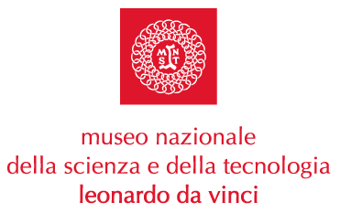

NOTTE AL MUSEO

Fermi …. si parte!

sabato 19 | domenica 20 giugno 2004

Con Notte al Museo torna l’appuntamento più atteso di inizio estate per i ragazzi che vogliono scoprire l’anima più nascosta e affascinante del Museo “Leonardo da Vinci”.

All’ingresso del Museo i partecipanti inizieranno il loro viaggio, un viaggio un po’ speciale, dove di fatto non si arriva in nessun posto! Ma sapete, non si viaggia solo attraverso gli spazi, ma anche attraverso il tempo, il sogno! Una serie ininterrotta di tappe, di sorprendenti incontri, condurranno il pubblico alla scoperta del museo in una dimensione particolare e misteriosa, quella della notte. Col sorgere del giorno l’incantesimo svanirà e i giovani viaggiatori si domanderanno: “ma è realmente accaduto?”

Per i viaggiatori più ritardatari…un’altra Notte vi aspetta: sabato 18 e domenica 19 settembre si replica ”Fermi... si parte” sempre al Museo della Scienza e della tecnologia.

Il programma dettagliato di Notte al Museo sul sito www.museoscienza.org o tramite richiesta telefonica allo 02/48.555.384.

PER ADESSO … BUONE NOTTI A TUTTI !!!

IMPORTANTE, SI RICORDA CHE :
- Prenotazione al numero 02 48 555 384
- Il costo è di Euro 50,00 a persona e comprende l’entrata al Museo, la partecipazione a tutti gli eventi in programma, la cena del sabato sera, la colazione della domenica mattina, l’assistenza degli animatori per i bambini non accompagnati da adulti.
- L’età consigliata per la partecipazione alla “Notte” è tra i 6 e i 12 anni.
- Si consiglia di indossare un abbigliamento comodo quali jeans e scarpe da tennis, di portare il sacco a pelo (comunque il Museo fornirà materassini e cuscini sterilizzati), necessario per la notte e l’igiene personale.

Milano, giugno 2004

Museo Nazionale della Scienza e della Tecnologia

“Leonardo da Vinci”
Relazioni Esterne e Comunicazione
Telefono 02 48.555.343_450
Via San Vittore 21 – 20123 Milano
stampa@museoscienza.org

